Содержание

Введение
ПЭР.61.34.02.2008.01 ПЗ Разработка технологического процесса монтажа ячейки для формирования импульсовЛит.ЛистЛистов
1. Описание схемы электрической принципиальной усилителя мощности звуковой частоты
2. Описание конструкции усилителя мощности звуковой частоты
3. Разработка и описание технологического процесса монтажа усилителя мощности звуковой частоты
3.1 Выбор и обоснование структуры технологического процесса монтажа усилителя мощности звуковой частоты
3.2 Типовой технологический процесс монтажа печатного узла
3.3 Описание технологического процесса монтажа усилителя мощности звуковой частоты
4. Выбор и краткое описание оборудования, инструментов и приспособлений
5. Описание физических, химических и других свойств, применяемых на производстве материалов и сырья
6. Описание рациональных приемов выполнения работы, обеспечивающих повышение производительности труда
7. Описание организации рабочего места монтажника РЭА и охраны труда на рабочем месте монтажника РЭА
7.1 Описание организации рабочего места монтажника РЭА
7.2 Описание охраны труда на рабочем месте монтажника РЭА
Заключение
Список литературы

Введение

Создание современной радиоэлектронной аппаратуры (РЭА) – основа технического прогресса
Великий русский ученый А.С. Попов положил начало эпохе радиоэлектроники. Однако в дореволюционной России не было условий для её развития и радиопромышленности по существу не было. Имевшиеся в стране несколько радиозаводов находились в экономической и технической зависимости от иностранных фирм. Потребность в радиоаппаратуре удовлетворялась главным образом за счет ввоза её из-за границы.
Самостоятельное развитие радиопромышленности в нашей стране началось лишь после Великой Октябрьской революции. Радиопромышленность была создана за годы довоенных пятилеток. С её помощью в годы Великой Отечественной войны наша армия получала необходимые средства радиосвязи и специальные радиоэлектронные устройства, но особый расцвет радиопромышленности наступил в последние годы.
В наше время трудно даже перечислить области применения радиоэлектроники. Технические средства, создаваемые на её основе, неограниченно расширяют возможности человека. Радиоэлектронную аппаратуру применяют на производстве, транспорте, в сельском хозяйстве, медицине, без неё мы уже не представляем себе наш быт.
Наступило время, когда уровень производства радиоэлектронной аппаратуры становится одним из важнейших факторов, определяющих уровень технического развития страны. Много выдающихся ученых, инженеров и изобретателей трудились над созданием различного рода приспособлений, приборов и машин, облегчающих и ускоряющих процесс вычислений. Большой вклад в эту область техники внесли специалисты нашей страны. В наши дни задачей первостепенной важности является создание с помощью электронных управляющих машин автоматизированных систем управления технологическими процессами.
Монтаж в радиоэлектронной аппаратуре играет одну из важнейших ролей. Так как в связи с уменьшением размеров радиоэлементов, человеку трудно вручную устанавливать и запаивать их, ученые придумали автоматические станки. Боевую же технику продолжают паять вручную, так как требования к вибрациям, температуре, влажности и перепадам давления гораздо выше.
От качества монтажа зависит в первую очередь долговечность изделия. В свою очередь требования, предъявляемые монтажникам, зависят от самого изделия.
Квалифицированность рабочего персонала играет не последнюю роль в производстве радиоэлектронной аппаратуры.
Монтажник должен знать технологию монтажа радиоаппаратуры, способы операционного монтажа изделий проводами, печатного монтажа, пайки, сварки, правила изготовления мягких и жестких плат по шаблону. Ему должны быть известны назначение и применение измерительных приборов. Радиомонтажник должен знать технологический процесс изготовления отдельных деталей, их назначение, свойства различных электроизоляционных материалов.
Темой данной письменной экзаменационной работы является: «Разработка технологического процесса монтажа усилителя мощности звуковой частоты. Усилители мощности звуковой частоты применяют в различных областях радио электроники. Усилитель звуковой частоты предназначен для усиления мощности звуковых сигналов. Данные усилители применяются в звуковоспроизводящих устройствах.

1. Описание схемы электрической принципиальной усилителя
мощности звуковой частоты

Схема электрическая принципиальная усилителя представлена на рис.1 и на листе 1 графической части. В устройстве имеется операционный усилитель КР1408УД1 и выходным транзисторным каскадом квазикомплементарной структуры. В предлагаемом варианте ОУ нагрузкой служит усилитель тока, построенный по схеме двухтактного «параллельного» усилителя. Модифицированный вариант усилителя тока имеет высокое входное сопротивление, что позволяет использовать КР1408УД1 при максимальном напряжении питания. Усилите сохраняет работоспособность при снижении двухполярного напряжения питания 2*10 В при соответствующем уменьшении выходной мощности.
Для стабилизации токового режима выходного каскада и демпфирования коммутационных процессов в усилителе тока применен транзисторный шунт. Это избавляет от необходимости вручную устанавливать ток покоя – он зависит от напряжения на базах выходных транзисторов, которые в свою очередь зависит от падения напряжения на резисторах цепях эмиттеров выходных транзисторов.
Применение относительно мощных транзисторов в цепях стабилизации токового режима оправдано меньшим тепловым сопротивление переход – корпус. Возможное возбуждение усилителя или появление на сигнале высокочастотных выбросов моно устранить, если к выходу ОУ подключать последующий каскад через резистор сопротивлением несколько сотен Ом; полезно также добавить керамический конденсатор емкостью 0,1 мкФ между базами транзисторов VT5 и VT8 . Если возбуждение не устраняется, следует заменить микросхему на другой экземпляр. На устойчивость усилителя также влияет ток покоя выходных транзисторов, его уменьшение можно достичь установкой дополнительного резистора между базами VT5 и VT8.
Уменьшение сопротивления резисторов в цепях эмиттеров выходных транзисторов также увеличивает ток покоя – при сопротивлении 0,1 Ом ток покоя каждого составляет 200 мА. Уменьшить его можно заменив диоды КД521А(VD3,VD4) на германиевые Д310,Д311 с меньшим падение напряжения на p-n переходе, поскольку ток покоя выходных транзисторов сильно зависит от этого параметра.

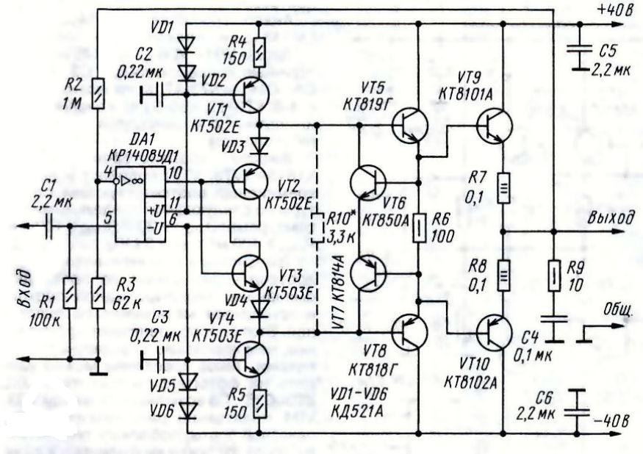
Рис. 1.1 усилитель мощности звуковой частоты

электрический схема усилитель монтаж
2. Описание конструкции усилителя мощности звуковой частоты

Усилитель собран на печатной плате, изображенной на рис.2 и на листе 2 графической части, из односторонне фольгированного стеклотекстолита, чтобы упростить повторение прибора. Чувствительность изменяют в широких пределах подбором резистора R3. Печатную плату можно установить на место вышедшего из строя микросхемы УМЗЧ, теплоотвод для мощьных транзисторов удобно организовать с помощью «кулера» от процессора «Pentium». Для лучшей теплоотдачи рекомендуется притереть металлическую поверхность транзисторов на ровной абразивной поверхности. Выбор типов транзисторов VT5, VT6, VT8 продиктован удобством монтажа, их корпусы по толщине одинаковы с корпусами транзисторовVT9,VT10.

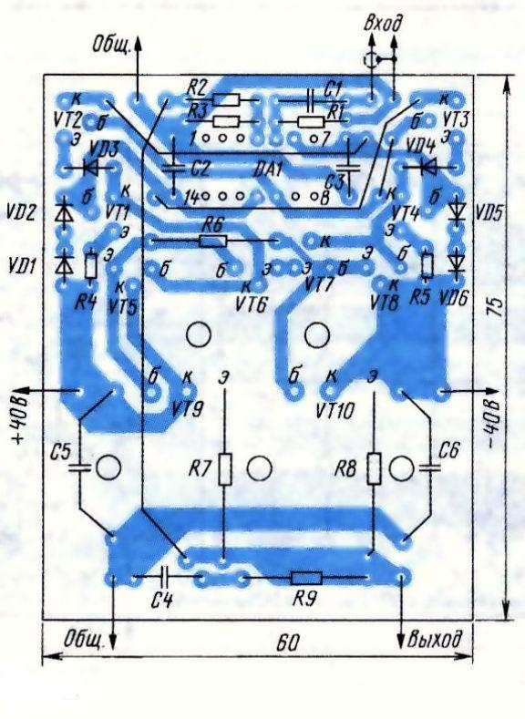
Рис 2.1 усилитель мощности звуковой частоты
3. Разработка и описание технологического процесса монтажа
транзисторного УМЗЧ с высоковольтным ОУ

3.1 Выбор и обоснование структуры технологического процесса
монтажа усилитель мощности звуковой частоты

Структура технологического процесса определяется типом производства в зависимости от номенклатуры, регулярности стабильности и объема выпуска изделий современное производство делится на следующие типы: единичное, серийное, массовое.
Единичное производство характеризуется широкой номенклатурой и малыми объемами выпуска изделий.
Серийное производство характеризуется ограниченной номенклатурой изделий, изготавливаемых партиями, которые периодически повторяются. В зависимости от количества изделий в партии или серии различают: мелко -средне,- и крупно - серийное производство.
Объем выпуска изделий серийного типа колеблется от десятков и сотен до тысяч изделий, которые регулярно повторяются. При этом в производстве используется универсальное специализированное оборудование.
Массовое производство характеризуется узкой номенклатурой и большими объемами выпуска изделий. На каждом рабочем месте закрепляется выполнение одной всегда повторяемой операции. При этом используется специальное высокопроизводительное оборудование, которое расставляется по поточному признаку и часто связывается транспортирующим приспособление и конвейерами с постами промежуточного контроля, а также промежуточными складами-накопителями деталей и сборочных единиц, оснащенных работами - манипуляторами, широко используется также автоматические линии и производственные системы, управляемые ЭВМ.
В единичном и мелкосерийном производстве обычно не разрабатывают маршрутных и операционных карт, чтобы уменьшить затраты на подготовку выпуска продукции.
В этом случае обычно пользуются эталонным изделием, которое находится на монтажном участке в сборочном цеху и каждый монтажник может посмотреть, как необходимо крепить тот или иной радиоэлементы и выполнять соединения между ними. У каждого монтажника имеется схема соединений, на которой определены электрорадиоэлементы и соединения между ними.
В крупносерийном и массовом производстве пользуются маршрутными и операционными картами, в которых определяются элементы, монтируемые на данной операции, описываются методы и последовательность монтажа, здесь также обычно пользуются эталонными изделиями, чтобы избежать ошибок при монтаже.
В соответствии с заданием тип производства – единичное, поэтому на основании вышеизложенного технологический процесс усилитель мощности звуковой частоты может быть представлен в виде технологической инструкции, в которой приводится последовательность технологических операций монтажа усилитель мощности звуковой частоты.
В соответствии с конструкторской документацией на изделие применяется печатный монтаж, который очень широко распространен при разработке и изготовлении радиоэлектронной аппаратуры. Печатный монтаж это система печатных проводников обеспечивающие электрические соединения элементов схемы, экранирование, заземление. Разработка печатного электрического монтажа сводится к созданию тем или иным способом токопроводящих покрытий (проводников) на изоляционном основании (плате). Проводники являются узкими и тонкими полосками металла выполняющие функции проводов.
Применение печатного монтажа повышает надежность аппаратуры, обеспечивает легкость монтажа, резко уменьшает трудоемкость монтажа сборочных работ, создает условия для механизации и автоматизации производства. РЭА выполненная с помощью печатного монтажа отличается стабильностью элементов, а также высокой механической прочностью.

3.2 Типовой технологический процесс монтажа печатных узлов

Типовой технологический процесс монтажа печатных узлов состоит из следующих основных операций:
1. Подготовка электрорадиоэлементов (ЭРЭ) к установке на печатную плату.
2. Подготовка печатной платы.
3.Установка ЭРЭ на печатную плату.
4. Пайка ЭРЭ.
5. Промывка печатного узла.
6. Сушка печатного узла.
7. Контроль монтажа.
8. Защита печатного узла от влаги.
Подготовка ЭРЭ к установке на печатную плату включает в себя следующие основные этапы:
1. Входной контроль ЭРЭ.
2. Рихтовка выводов.
3. Зачистка.
4. Формовка и обрезка выводов.
5. Лужение выводов.
6. Надевание изоляционных трубок.
Входной контроль ЭРЭ заключается в проверке их на соответствие требованиям, изложенных в государственных стандартах или технических условиях, а также наличие паспорта и штампа ОТК.
Визуально проверяется внешний вид ЭРЭ (целостность корпуса, выводов и др.) и условное обозначение номиналов на соответствие их принципиальной схеме устройства. Рихтовка (выпрямление) выводов вручную осуществляется с помощью прямого пинцета или плоскогубцев. В серийном роизводстве применяются специальные рейхтовочные полуавтоматы.
Формовка выводов заключается в придании им необходимой формы.
Наиболее характерные типы формовок выводов приведены на рис.3.1

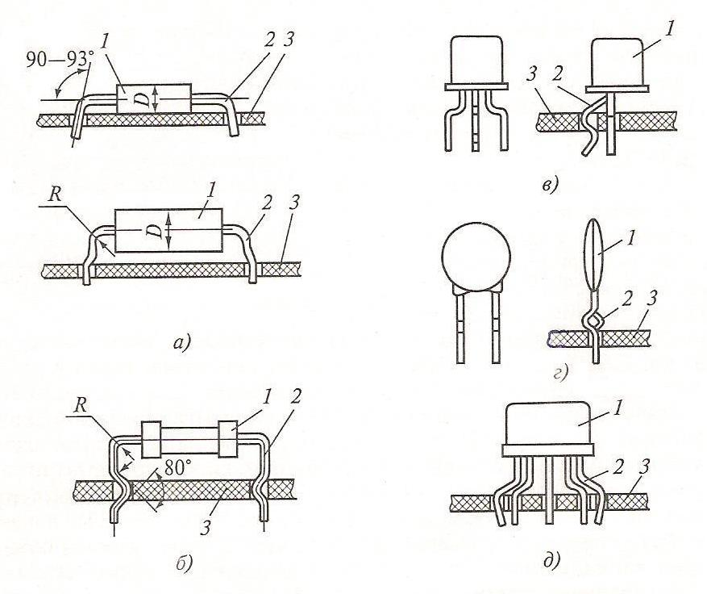
рис. 3.1. характерные типы формовок выводов
а, б – резисторы; в – транзисторы; г – конденсаторы; д – микросхемы;
1 – корпус; 2- вывод элемента; 3 – печатная плата;

Обрезка выводов, как правило, совмещается с операцией формовки. Эти две операции выполняются на одном приспособлении.
Лужение выводов заключается в покрытие поверхностей выводов тонкой пленкой припоя.
Надевание изоляционных трубок на металлические корпуса ЭРЭ производится после лужения и проверки его качества. Подготовка печатной платы заключается в осмотре печатной платы и проверке ее на наличие, каких либо повреждений (трещин, царапин, сколов, вздутий, отслаивания дорожек, разрывов в дорожках и др.).
Перед монтажом контактные поверхности платы должны быть зачищены и облужены.
Чтобы уменьшить количество ошибок при монтаже на поверхность платы наносят обозначения ЭРЭ и указывают ориентацию их установки.
Установка ЭРЭ на печатную плату состоит из подачи их на место установки, ориентирование относительно монтажных отверстий или контактных площадок и фиксации их в необходимом положении. В зависимости от типа производства она выполняться вручную механизированным или автоматизированным способом.
После соединения с поверхностью печатной платы положение ЭРЭ может фиксировать подгибкой выводов элементов, прикрепление их к плате установкой в специальные держатели.
При подготовке элементов к монтажу и при их установке на печатную плату необходимо выполнять следующие требования:
1. При формовке и рихтовке ЭРЭ не допускается нарушения покрытия выводов, а также целостности выводов и корпусов ЭРЭ (на выводах могу быть видны следы от инструмента и царапины, которые не достигают основного материала).
2. Корпуса ЭРЭ после выполнения всех операций по подготовке к монтажу не должны иметь сколов и трещин компаунда, стекла или керамики в местах выводов из корпуса ЭРЭ.
3. Не допускать нарушения целостности контактных площадок и печатных проводников платы.
4. При закреплении элементов с помощью клея нельзя допускать попадания клея на выводы ЭРЭ, контактные площадки, в монтажные металлизированные отверстия платы и другие места пайки
Пайкой называется технологический процесс образования неразъемного соединения металлических деталей путем нагрева и заполнения зазора между ними расплавленным припоем, образующим после застывания прочный механический шов.
Соединение метала с припоем происходит за счет растворения металла и его диффузии в припой.
Перед непосредственно пайкой детали необходимо облудить, то есть покрыть их тонкой пленкой припоя. При лужении происходит сплавление припоя с основным металлом.
После лужения производится пайка деталей, для чего припой наносят в место соединения деталей и прогревают его до полного растворения, сохраняя деталь в сжатом состоянии до полного затвердевания припоя.
Основные дефекты при пайке:
1. Наличие трещин в паяном шве в результате быстрого охлаждения детали после пайки или значительной разницы в коэффициенте теплового расширения припоя и метала.
2. Наличие пор в шве за счет высокой температуры пайки или интенсивного испарении флюса.
3. Не смачивание припоем поверхности деталей из-за большой их загрязненности.
Промывка печатного узла заключается в удалении излишков флюса с печатной платы после пайки при помощи ватного тампона или волосяной кисти, смоченных в спирто-бензиновой смеси 1:1.
Сушка печатного узла осуществляется на воздухе в течение 3-5 минут.
Контроль монтажа представляет собой визуальный контроль качество паяных соединений и промывки.
Защита печатного узла от влаги заключается в наложении лака на смонтированный печатный узел.
Лаковое покрытие устраняет опасность образование электрических мостиков между дорожками и защищает печатный узел от воздействия агрессивных сред.

3.3. Описание технологического процесса монтажа усилителя
мощности звуковой частоты

Включаем электрический паяльник 20 Вт, 36 В. Устанавливаем температуру жала паяльника 240 С.
Подготовка ЭРЭ к установке на печатную плату
Достаём диод VD1 из упаковки. Визуально осматриваем на наличие повреждений на корпусе, ножках выводов и др. Рихтуем ножки. Формуем как показано на рисунке 3.1б. С диодами VD2, VD3, VD4, VD5, VD6 проделываем тоже самое.
Достаём резистор R1 из упаковки. Визуально осматриваем на наличие повреждений на корпусе, ножках выводов и др. Рихтуем ножки. Формуем как показано на рисунке 3.1а. С резисторами R2,R3,R4,R5,R6,R7,R8,R9 проделываем тоже самое.
Достаём конденсатор С1 из упаковки. Визуально осматриваем на наличие повреждений на корпусе, ножках выводов и др. Рихтуем ножки. Формуем как показано на рисунке 3.1г. С конденсаторами С2, С3, С4,С5 проделываем тоже самое.
Достаём транзистор VT1 из упаковки. Визуально осматриваем на наличие повреждений на корпусе, ножках выводов и др. Рихтуем ножки. Формуем как показано на рисунке 3.1в. С транзисторами VT2, VT3, VT4, VT5, VT6, VT7, VT8, VT9 проделываем тоже самое.
Достаем микросхему DA1 из упаковки. Визуально осматриваем на наличие повреждений на корпусе, ножках выводов и др. Рихтовать и формовать ножки не нужно.
Подготовка печатной платы
Визуально осматриваем и проверяем печатную плату на наличие повреждений и дефектов допущенных при изготовлении (трещин, царапин, сколов, отслоений и разрывов дорожек, замыкания дорожек и т.д.).
Пайка перемычек
Изготавливаем перемычки из проводов диаметром 0,2 мм и длинной 75мм, 50мм, 40мм, 20мм.
Устанавливаем один конец перемычки на контактную площадку паяем перемычку припоем марки ПСр.ОС3 – 58 3-5 секунд, после чего припаиваем другой конец перемычки.
Повторяем вышеизложенные операции при пайке всех перемычек.
Установка и пайка конденсаторов
Устанавливаем конденсатор С1 на печатную плату прижимаем и переворачиваем. Наносим небольшое количество флюса на место пайки и запаиваем. Обрезаем лишние выводы. Повторяем вышеизложенные операции при пайке всех конденсаторов.
Установка и пайка резисторов
Устанавливаем резистор R1 на печатную плату прижимаем и переворачиваем. Наносим небольшое количество флюса на место пайки и запаиваем. Обрезаем лишние выводы. Повторяем все описанные выше операции при установке всех резисторов. Установка и пайка транзисторов
Устанавливаем транзистор VT 1 на печатную плату прижимаем и переворачиваем. Наносим небольшое количество флюса на место пайки и запаиваем. Обрезаем лишние выводы. Повторяем все описанные выше операции при установке всех транзисторов. Установка и пайка диодов
Устанавливаем диод VD1 на печатную плату прижимаем и переворачиваем. Наносим небольшое количество флюса на место пайки и запаиваем. Обрезаем лишние выводы. Повторяем все описанные выше операции при установке всех диодов.Установка и пайка микросхемы
Устанавливаем микросхему DA1 на печатную плату прижимаем и переворачиваем. Наносим небольшое количество флюса на место пайки и запаиваем.
Промывка печатного узла
После установки всех ЭРЭ на плату производим промывку печатного узла спирто-бензиновой смесью в соотношении 1:1, при помощи ватного тампона или кисти.
Сушка печатного узла
После промывки печатного узла, производим его сушку на воздухе в течение 3 – 5 минут.
Контроль монтажа и промывки печатного узла Производим визуальный контроль качества паяных соединений, а также промывки печатного узла от флюса.
Защита печатного узла от влаги
Покрываем печатную плату лаком. Для изоляции и ля защиты от влаги, коррозии и др.

4. Выбор и краткое описание оборудования, инструментов и
приспособлений

Плоскогубцы
В комплект монтажного инструмента обычно входит пара плоскогубцев. Одни длиной 150-170 мм имеют насечку на губках и служат для вытягивания толстых одножильных проводов, поджатия различных крепежных скобок. Другие длиной 100-120 мм имеют более тонкие и узкие губки длиной 40-50 мм без насечки, чтобы при сгибании неизоляционного провода не портить его поверхность, а при укладке изолированного не повредить изоляцию.
Кусачки
Для монтажных работ наиболее удобны боковые кусачки – бокорезы, которыми можно откусывать лишни концы проводов внутри прибора. Режущие губки таких кусачек должны быть острыми и плотно сходиться. Боковыми кусачками можно резать провода диаметром 2 мм. Провода большого диаметра режут менее удобными торцовыми кусачками, режущие губки которых расположены под прямым углом к плоскости рукояток. Иногда ими трудно подобраться к откусываемому проводу, но они более прочны. Боковые и торцовые кусачки выбирают обычно одной длины – не более 150 мм. Для монтажных работ с толстыми проводами полезно иметь торцовые кусачки длиной 200 мм.
Пинцеты
Обычно используют хирургические пинцеты длиной не более 130-140 мм и часовые. Пинцет должен хорошо пружинить. Часовой пинцет имеет острые сходящиеся концы и применяется при работе с проволокой диаметром 0,03-0,08 мм (заделка концов обмотки потенциометров, контурных катушек). Для заводки, выгибания и закрепления концов проводов на деталях, поддержки провода по пайке используют более прочный, имеющий насечки на губках, хирургический пинцет.
Очень удобен при монтаже деталей в труднодоступных частях изделий хирургический пинцет с надетым на него прямоугольным хомутиком, который при перемещении к концам губок сжимает их.
Паяльник
При электромонтаже и пайке деталей в качестве основного инструмента применяют электрические паяльники (рис.4.1) с напряжением питания не более 36 В. Корпус электропаяльника и наконечник должны быть заземлены.

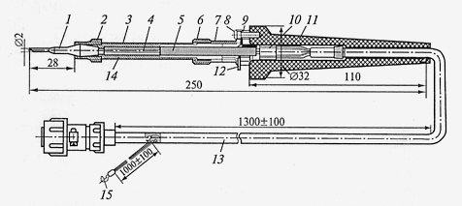

Рис.4.1. Конструкция электропаяльника с заземлением:
1 – наконечник; 2, 6 – гайки; 3 – трубка; 4 – термопара; 5 – керамическая трубка; 7 – основание; 8 – винт; 9 – втулка; 10 – термостойкие изоляционные трубки; 11 – ручка; 12 – держатель (пластина); 13 – жгут проводов питания, термопары и заземления; 14 – нагревательный элемент; 15 – провод для заземления

Во время работы электропаяльник должен находиться на рабочем месте с правой стороны от электромонтажника. Токопроводящий шнур электропаяльника должен быть гибким, так как от его эластичности зависят удобства работы с электропаяльником и скорость выполнения операций пайки.
Конструкция электропаяльника зависит от его назначения и способа выполнения нагревательного элемента. Электропаяльники подразделяются на следующие группы:
с нагревательным элементом в виде нихромовой спирали (с внутренним и наружным обогревом наконечника);
с импульсным нагревательным элементом в виде нихромовой петли, которая одновременно является наконечником;
с электроконтактным нагревом (паяльные клещи).
Для пайки электрорадиоэлементов, печатного монтажа, микропроводов и интегральных микросхем применяются малогабаритные электропаяльники различной мощности (от 12 до 50 Вт) с внутренним нагревательным элементом. Температура нагрева торца паяльного наконечника должна составлять 2600 С.
Пайка монтажных проводов с соединителями производится паяльником мощностью 60…90 Вт со сменным нагревательным элементом.
Ванна для ручного лужения выводов электрорадиоэлементов представлена на рис.4.2

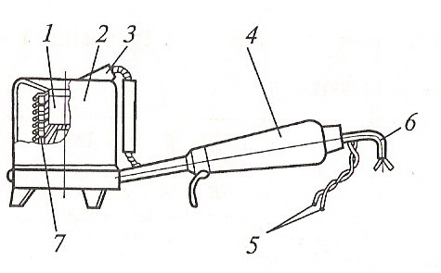
Рис.4.2 ванна для ручного лужения выводов электрорадиоэлементов:
1 – тигель с расплавленным припоем; 2 – корпус; 3 – термопара; 4 – ручка; 5,6 – провода термопары и питания; 7 – нагревательная обмотка.

5. Описание физических, химических и других свойств, применяемых
на производстве материалов и сырья

Припои
Припой должен обладать следующими качествами: хорошо растворять основной металл, смачивать его, иметь хорошую жидкотекучесть и достаточную механическую прочность. Температура плавления припоя должна быть ниже температуры плавления основного металла.
В качестве припоев используют цветные металлы и их сплавы, которые в зависимости от температуры плавления подразделяются на низкотемпературные (мягкие) с температурой плавления до 350C и высокотемпературные (твердые) с температурой плавления 350…1850C.
В соответствии с ГОСТ 21 930-76 и ГОСТ 21 931-76 припои характеризуются температурой начала и конца плавления.
При монтажной пайке применяют серебряные и оловянно-свинцовые припои. Серебряные припои по сравнению с оловянно - свинцовыми обеспечивают более высокие прочность и эксплуатационную надежность соединения. Легкоплавкость серебряных припоев способствует более экономическому их использованию, поэтому, несмотря на дефицитность серебра, для пайки ответственных конструкций применяют в основном серебряные припои.Для успешного осуществления пайки и получения качественного соединения применяются активные вещества – флюсы. По своему состоянию флюсы могут быть твердыми (канифоль чистая), мягкими (различные посты на основе канифоли) и жидкими (составы кислот или спиртовые флюсы на основе разведенной канифоли).
Флюсы
Флюсы должны обеспечивать своевременное и полное растворение оксидов основного металла, равномерное покрытие поверхности металла у места пайки и предохранение его от окисления в продолжение всего процесса пайки.
При электронной пайке РЭА в основном применяют флюс ФКСп (30…40%-й раствор канифоли на этиловом спирте).
Платы
Материалы, используемые для изготовления печатных плат, должны обладать электроизоляционными свойствами достаточной механической прочностью при воздействии агрессивных сред и изменяющихся условий эксплуатации. Кроме того, они должны обеспечивать хорошую сцепляемость (адгезию) с токопроводящими покрытиями, минимальное коробление в процессе производства и эксплуатации. Листовые материалы для плат должны допускать возможность обработки резанием и штамповкой. Такими материалами являются фенопласты, листовые фольгированные гетинакс и стеклотекстолит, керамика и гибкая фторопластовая пленка (лента).
Провода
Провода из электротехнической меди, используемые при монтаже радиоаппаратуры, должны быть гибкими и допускать фигурную укладку как одиночных проводов, так и жгутов. Для большей гибкости монтажные провода изготавливают из отдельных тонких проволок, скрученных в жилу. Диаметр и количество проволок выбирают в зависимости от необходимого сечения провода.
Большинство монтажных проводов, в первую очередь с резиновой изоляцией, выполняют с луженными токопроводящими жилами, так как они хорошо паяются и не требуют специальной зачистки концов, что значительно ускоряет и удешевляет работы.
Толщину монтажных проводов выбирают в зависимости от силы и частоты проходящего по ним тока, а изоляцию – от напряжения и условий, в которых должна работать радиоаппаратура.
Монтажные провода защищают от электрических помех экранирующей оплеткой (плетенкой или чулком) из тонких облуженных медных проволок. Оплетка бывает диаметром от 2*4 до 40*55 мм. Двойное обозначение диаметра оплетки показывает ее наименьший и наибольший внутренние диаметры при вытягивании и сжимании. В высокочастотных кабелях такую оплетку из проволоки диаметром 0,15 – 0,3 мм используют в качестве внешнего провода коаксиальной линии.
Для внутриблочного монтажа используют разнообразные монтажные провода и радиочастотные кабели.
Лаки
Растворы различных смол, битумов, высыхающих масел и кремний органических соединений в органических растворителях. Лакокрасочные покрытия применяются для отделки и защиты металлических и не металлических деталей и узлов, влаго-защиты и электроизоляции деталей.

6. Описание рациональных приемов выполнения работы,
обеспечивающих повышение производительности труда

Повышают производительность труда, применяя высокопроизводительные процессы, новейшую оснастку, совершенный инструмент и т.д. Основным путем повышения производительности труда является механизация и автоматизация производственных и технологических процессов.
В настоящее время основным направлением развития механизации и автоматизации технологических процессов изготовления РЭА и приборов является создание: робототехники; гибких производственных комплексов (ГПК);микропроцессорных систем управления технологическими процессами; систем автоматизированного проектирования технологических процессов сборки (САПР).Рассмотрим устройство и принцип действия установки для пайки волной припоя. Установка для пайки волной припоя представлена на рис. 6.1. Состоит из следующих основных узлов: транспортёра, кассеты, устройства подогрева, устройства для пайки, флюсователя, пульта управления. Скорость транспортёра регулируется тиристорным устройством. Агрегат подогрева печатных плат состоит из секции конвекционной сушки с горячим воздухом и секции радиационного подогрева. Количество воздуха и температура нагрева автоматически регулируется и контролируется милливольтметром. Пульт управления установки размещён в удобном для оператора месте и имеет соответствующие надписи символы.
При эксплуатации установки её необходимо подключать к сети сжатого воздуха давлением 390 кПа и к системе вытяжной вентиляции производительностью не менее 1200 м^3/ч.
Установка работает следующим образом.
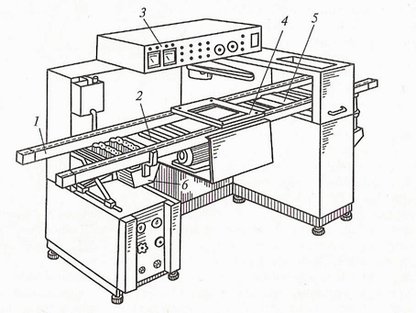
Рис. 6.1 Установка для пайки волной припоя:
1-транспортер, 2- устройство подогрева плат, 3- пульт управления, 4 – кассета, 5- устройство для пайки, 6 – блок флюсования

Печатная плата, вставленная в кассету, перемещается по транспортной системе, последовательно проходя через пенящийся флюс, нагреватели и волну припоя. Перед работой жидкий флюс самотёком поступает в ванну для флюсирования с подвешенного бачка. Сжатый воздух, проходя через влагоотделитель, регулятор давления и диффузный элемент, проникает во флюс и создаёт напор жидкой пены. Пена проходит вверх между прижимными щетками, образуя пенную волну. После флюсования печатная плата проходит над нагревателем, где происходит активация флюса, способствующая интенсивному удалению оксидных плёнок с поверхности платы и пре предотвращению дальнейшего окисления. Одновременно производится удаление останков растворителя флюса, подсушка платы и предварительный нагрев, что предотвращает возможность теплового удара во время процесса пайки. После предварительного нагрева печатные платы в кассете проходят через волну припоя.
Зеркало припоя покрыто слоем защитной жидкости (масло ВМ ), предохраняющей припой от окисления. Обслуживается установка одним человеком. После пайки печатный узел поступает на промывку, сушку и далее на лакировку для покрытия узла влагозащитным лаком.Необходимо отметить, что скорость транспортной системы, связывающей все установки в гибкий производственный комплекс, всегда равна скорости транспортёра установки для пайки волной припоя, скорость которой, в свою очередь, устанавливается в зависимости от времени пайки самых термочувствительных ЭРЭ, входящих в паяемый субблок.

7. Описание организации рабочего места монтажника РЭА и охраны
труда на рабочем месте монтажника РЭА

7.1 Описание организации рабочего места монтажника РЭА

Рабочим местом электромонтажника является монтажный стол, который должен быть оснащен всем необходимым оборудованием и приспособлениями. Правильная организация рабочего места существенно влияет на производительность труда и качество выпускаемой продукции. Инструменты раскладывают в ящиках стола по группам применения. Не рекомендуется хранить в одном ящике измерительные, монтажные, сборочные и слесарные инструменты.
На столе монтажника устанавливают индивидуальную паяльную станцию. При установке паяльной станции шнур располагают вне стола, чтобы шнур не мешал передвижению паяльника.
Стол монтажника должен быть хорошо освещен дневным светом и лампой местного освещения мощность, которой вольтируется от 40 до 60 вт. Данную лампу необходимо разместить на расстоянии 0,5-0,75 м от поверхности стола. Лампа местного освещения должна быть расположена так ,чтоб как можно меньше на столе было затенённых мест затрудняющие работу, а также лампа должна иметь гибкий и удобный кронштейн.
Технологическую карту помещают в рамку и располагают на кронштейне, чтобы технологическая карта всегда была перед монтажником.
Для удаления испарений и вредных примесей из воздуха создающихся во время пайки с применением кислот применяют вытяжную вентиляцию.
Чтобы уберечь монтируемый прибор от случайных повреждений (сколы, трещины) на рабочий стол монтажника укладывают коврик из губчатой резины.
Легко воспламеняющиеся жидкости (спирт, лак, клей) хранят в металлическом ящике в отдельности от всех приборов. Рабочее место монтажника РЭА и приборов представлен на рис.7.1

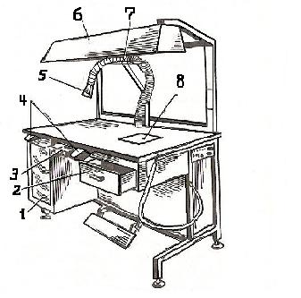

Рис.7.1.Рабочее место монтажника РЭА

1.Ящик для инструментов.
2.Ящик для технологической документации.
3.Ящик для тары.
4.Подлокотники.
5.Вытяжная вентиляция.
6.Лампа местного освещения.
7.Направляющие для установки монтажных чертежей.
8.Заземляющая пластина.

7.2 Охрана труда на рабочем месте монтажника радиоэлектронной
аппаратуры и приборов

Необходимость обеспечения мер безопасности
При проведении сборочно-монтажных работ на монтажника воздействует очень большое количество разных отрицательных факторов, которые могут привести к получению различных травм или отравлению организма. К таким травмам или видам отравлений относятся: поражение постоянным или переменным током, получение термических ожогов от нагретых паяльников, отравление организма от вдыхания паров возникающих при нагревании флюсов и припоев, и.т.д.
Нужно отметить, что РЭА может выйти из строя под действием статического электричества, которое пробивает полупроводниковые приборы и интегральные микросхемы. В результате чего они выходят из строя. Знание мер безопасности, и их строгое выполнение является обязательным условием при проведении сборочно-монтажных работ.
Меры безопасности от поражения электрическим током
Для предотвращения поражения электрическим током необходимо: заземлить все металлические части оборудования (установок пайки, сушильных шкафов, контрольно-вычислительных приборов, электроинструмента и др.), предусмотреть закрытие всех кабелей и соединительных проводов исключающие возможность порчи их изоляции, отгородить изолированные токоведущие части оборудования. Предусмотреть наличие сетевой сигнализации при подаче на оборудование электрического напряжения. По возможности применить электрические паяльники с напряжением 36 В, строго выполнять привила технической эксплуатации электрического оборудования.
Меры безопасности от воздействия статического электричества
Для предотвращения воздействия статического электричества необходимо заземлить электрические паяльники, ванны с припоем и другое оборудование на котором может возникнуть статическое электричество. Переходное сопротивление цепи заземление не должно превышать 5 Ом;
Сборочно-монтажные работы выполнять с надетыми на руку браслетами, использовать рабочую одежду, сделанную из диэлектрических материалов. Строго выполнять правила безопасности от статического электричества в производстве.
Меры безопасности от воздействия общетоксичных и раздражающих веществ
Для предотвращения воздействия общетоксичных и раздражающих веществ необходимо предусмотреть: общую приточно-вытяжную вентиляцию на рабочих участках, а также местную вентиляцию на рабочих участках, где проводятся операции обезжиривания, лужения, пайки, очистки флюса. Наличие в оборудовании встроенных трубок для подключения к местной вытяжной вентиляции, блокирующие устройства, исключающие возможность запуска оборудования при отключенной местной вентиляции;
Индивидуальные средства защиты (резиновые перчатки, предохраняющие очки, халат, фартуки и т.д.).
Меры безопасности от термических ожогов
Для предотвращения получения термических ожогов необходимо предусмотреть:
теплоизоляцию нагревательных устройств и оборудования, поверхность температура которых не должна превышать 45оC;
сушку деталей и инструментов перед погружением их в расплавленный припой;
теплоизоляционные экраны и специальные подставки для паяльников;
индивидуальные средства защиты при работе с расплавленными припоями, флюсами, а также при извлечении печатных плат после их сушки из термостата (специальные рукавицы, халаты, фартуки, защитные очки и др.).
Заключение

Целью письменной экзаменационной работы является приобретение опыта разработки и описание технологических процессов монтажа различных блоков и узлов радиоэлектронной аппаратуры.
При выполнении письменной экзаменационной работы необходимо было изучить и описать принцип работы (по электрической принципиальной схеме) и конструкцию (по сборочному чертежу) усилителя мощности звуковой частоты, разработать и описать технологический процесс монтажа усилителя мощности звуковой частоты, описать используемое при монтаже оборудование, инструменты, приспособления, физические и химические свойства применяемых при монтаже материалов и сырья, рациональные приемы выполнения работы, обеспечивающие повышение производительности труда, описать организацию рабочего места монтажника радиоэлектронной аппаратуры и охрану труда на нём.
В результате выполнения письменной экзаменационной работы получен опыт по выбору, разработки и описанию технологического процесса монтажа усилителя мощности звуковой частоты, работы с конструкторской и технологической документацией, стандартами, справочниками, и специальной литературы.
Полученный опыт может быть использован при выполнении дипломного проекта, при дальнейшей учёбе в высшем учебном заведении и на работе по приобретённой профессии «Монтажник радиоэлектронной аппаратуры и приборов».

Список литературы

Основная
1. Белевцев А.Т. Монтаж радиоэлектронной аппаратуры и приборов. - М.: Высшая школа, 1982.
2. Шамгин Ю.В., Алифиренко В.М. Технология монтажа радиоэлектронной аппаратуры и приборов. – Минск: МРЭА и П, 1988.
3. Ярочкина Г.В. Радиоэлектронная аппаратура и приборы: Монтаж и регулировка. – М.: Издательский центр «Академия», 2004.
Дополнительная
1. Берикашвили В.Ш. Импульсная техника. – М.: Издательский центр «Академия», 2004.
2. Горошков Б.И. Электронная техника. – М.: Издательский центр «Академия», 2005.
3. Журавлева А.В. Радиоэлектроника. – М.: Издательский центр «Академия», 2005.
4. Журнал «Радио», 2005г., 2006г., 2007г: № 1-12, 2008г.: № 1-4.
Справочная
1. Аксенов А.И., Нефедов А.В. Элементы схемы бытовой радиоаппаратуры. – М.: Радио и связь, 1995.
2. Бородиловский В.Г. Справочник молодого радиста. – М.: Высшая школа, 2003.
3. Гуревич В.М., Иваненко И.С. Справочник по электронике для молодого рабочего. – М.: Высшая школа, 1998.
Размещено на Allbest.ru

